기획자 : 대채평가2본부 3팀 채동우 사원

유사기업비교법(MTP)   
밸류에이션 모델링 프로그램  
개발 기획

목차

1. 프로그램 기획안 2

2. 프로그램 개발 과정 개요 3

# 프로그램 기획

|  |  |
| --- | --- |
| **구분** | **내용** |
| 목표 | 기존의 엑셀 기반 유사기업비교법(MTP) 밸류에이션을 프로그램 기반으로 로직 이식 |
| 세부 목표 | 기존의 종목 단위 밸류에이션에서 기관별, 펀드별 대규모 종목 단위로 주가 산출 |
|  | 정량 및 정성 데이터 기반, 평가대상기업과 유사한 기업을 분류 및 선정 |
|  | 유사기업비교를 위한 모집단 선정 이후 재무데이터 확인, 통계적 기법에 따라 아웃라이어 제거 |
|  | 펀드 투자자산 상당수를 MTP로 평가함에 따라 연도, 분기, 반기 등 특정 주기마다 발생하는 변동성을 빠르게 확인, 펀드의 성과 분석 |

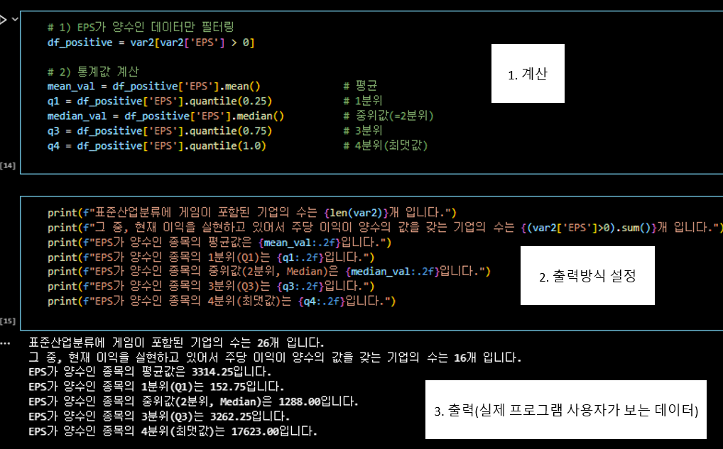

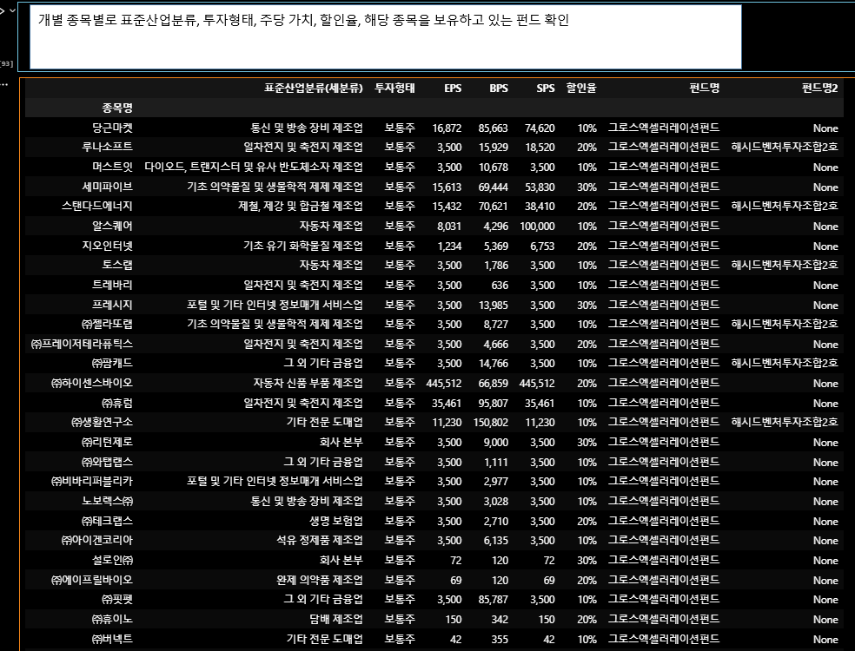

# 프로그램 개발 과정 개요

MTP 계산을 위한 연산 기능을 최대한 세분화하여 코딩

기능별로 구현된 코드 작성이 완료되면, 개발팀에 인계하여 프로그램으로 개발

|  |  |  |
| --- | --- | --- |
| **업무** | **담당** |  |
| 평가에 필요한 세부 기능 프로그래밍, MTP 평가 프로세스에 따른 프로그램 User Experience 구상 | 채동우 |  |
|  | IT 개발팀 |  |

# 향후 진행 방향(추가 기능)